从虚拟地址到读取完成：一次缺页处理与指令重试
涉及课程 | 数据结构 + 计算机组成原理 + 操作系统

案例：从虚拟地址发起读取到获取物理内存数据
进程 P 正在执行一条读取指令 load [0x00403008]。这里的写法用于表达“读取该地址的数据”，并非指定某种处理器的机器指令语法。程序提供的是虚拟地址；真正访问物理内存时，需要把它转换成物理地址。地址转换确定对应的物理位置，数据可由Cache或主存提供；本文将其统称为读取数据，不展开Cache查询。
本案例设置一个可修复但较完整的情境：地址属于 P 的合法可读区域，目标页面原先位于交换空间、目前不驻留；TLB 中没有该页的转换；第二级页表已经建立；物理内存没有可用的空闲页框。操作系统最终选中页面 Q，将其腾出的页框0x02A5分配给目标页。 本例采用单核、32 位虚拟地址、4 KiB 页、10/10 位两级索引及 4 字节表项，TLB 未命中后由硬件遍历页表；本次读取不跨页，页表所在内存可访问，且假定本次相关 I/O 成功。
需要区分两个“有无”：① 这个地址是否属于进程允许使用的地址区域；② 对应页面此刻是否已经有可用的物理页框映射。前者由操作系统的地址空间管理信息判断，后者由地址转换所用的页表状态体现。合法页面暂不驻留，并不等于非法地址。【详见附录 D】
何时由硬件继续工作，何时必须让操作系统介入？每完成一步，就核对 TLB、PTE 和页框三者的状态。

一、三门课程在案例中的分工
课程 | 关注的问题 | 本案例中的作用
数据结构 | 大规模虚拟页映射如何组织？ | 用地址位段作为数组下标，逐级定位 PDE[1] → PTE[3]；理解按需分配的层级结构
计算机组成原理 | CPU 如何完成地址转换？ | MMU 查 TLB、硬件遍历页表、检查访问条件、触发同步异常
操作系统 | 映射由谁建立，页面不在内存怎么办？ | 检查区域合法性、安排页框与 I/O、必要时置换、更新页表及转换缓存
页表是一种数据组织方式，由操作系统建立和维护，由硬件在访存时使用。

二、主线：一次读取指令

1.解析虚拟地址，确定两级页表索引与页内偏移
页大小为4 KiB = 4096 = 2¹² 字节，因此虚拟地址最低12位是页内偏移；其余20位为虚拟页号。模型规定把虚拟页号再拆成两个10位索引：一级索引（目录下标）和二级索引（页表下标）。
地址段 | 位数 | 0x00403008对应数值 | 用途
一级索引 | 10 | 1 | 选择顶层页目录的 PDE[1]
二级索引 | 10 | 3 | 选择下级页表的 PTE[3]
页内偏移 | 12 | 0x008（8字节） | 进入目标物理页框后定位该页内字节
写作 [一级1 | 二级3 | 偏移0x008]。特别注意：地址中的“3”不是物理页框号；此时物理页框还没有确定。索引直接来自固定的地址位段，不用在树中逐个比较查找。【计算过程见附录 A】
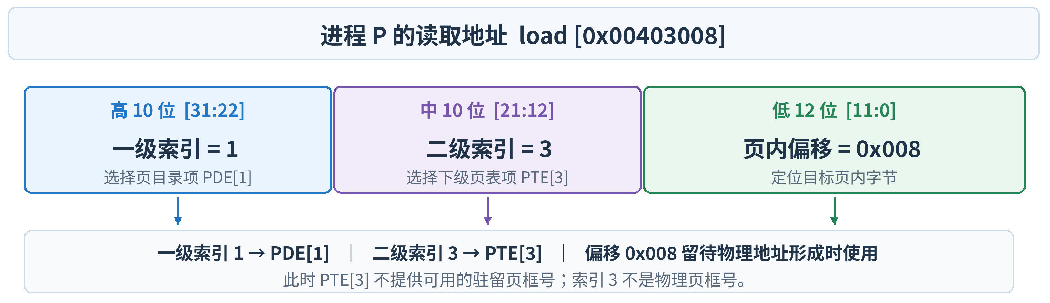
图 1 虚拟地址的10/10/12位段拆分与两级页表定位

2.查询 TLB，未命中后转入页表查找
MMU（内存管理单元）首先尝试在 TLB（地址转换高速缓存）中找到当前进程相应虚拟页的转换。若命中且读取权限允许，就取得物理页框号，与0x008组合，进而执行内存读取。这个正常的命中路径无须操作系统为每一次访问运行代码。
本例规定 TLB 未命中。它只意味着“缓存中暂时没有所需转换”；目标页可能已经驻留，也可能不驻留。因此尚不能直接称为缺页异常。下一步须查询页表。【更多关于 TLB 的范围与一致性见附录 C】
一本书的目录缓存没有某条记录，能否断言书架上没有这本书？
不能，必须继续查正式目录。TLB 与页表的关系也类似，但实际查询由硬件完成。

3.逐级访问页表，定位目标页表项并检查驻留状态
此模型中，处理器保存当前地址空间顶层页表的物理基址。硬件根据一级下标1访问 PDE[1]，找到下级页表的存放位置；再根据二级下标3访问 PTE[3]。我们已假设下级页表存在，以便集中讨论“目标数据页不驻留”的情况。 设目录项和页表项均为 4 字节，目录物理基址为 D，从 PDE[1] 的相应字段解析出下级表的物理基址 T，则 PDE[1] 的存放地址为 D＋1×4，PTE[3] 的存放地址为 T＋3×4。这里的表项地址不同于表项所描述的数据页框地址，不能直接把整个 PDE 数值当成 T。
页目录项 PDE 与页表项 PTE 的具体比特字段随体系结构变化。我们只需认识：PDE 用于找到下一级表；PTE 提供页面是否可用于转换、权限及驻留时的页框号等信息。在本案例中，PTE[3] 显示不能直接映射到驻留页框。
此处有一条重要对照路径：若 PTE[3] 指向有效的驻留页框且允许读取，硬件可完成转换并把结果加入 TLB，无须产生缺页异常；本例沿另一条“不驻留”分支继续。【表项与按需分配见附录 B、C】

4.检测目标页不驻留，触发同步缺页异常
MMU 不能从当前 PTE[3] 获得允许本次读取的驻留映射，因此 CPU 触发缺页异常（Page Fault），转入内核的异常处理入口。异常来自当前读取指令，属于同步异常，不是定时器那样独立到来的中断。硬件保存足以恢复执行的状态，故障读取此刻尚未完成。
缺页异常只说明当前访问不能按照现有页表状态正常完成，并不自动意味着“去磁盘读一页”：非法地址、权限问题、按需分配和写时复制等也可能引起相关异常。操作系统接手后要辨别原因。【见附录 D】
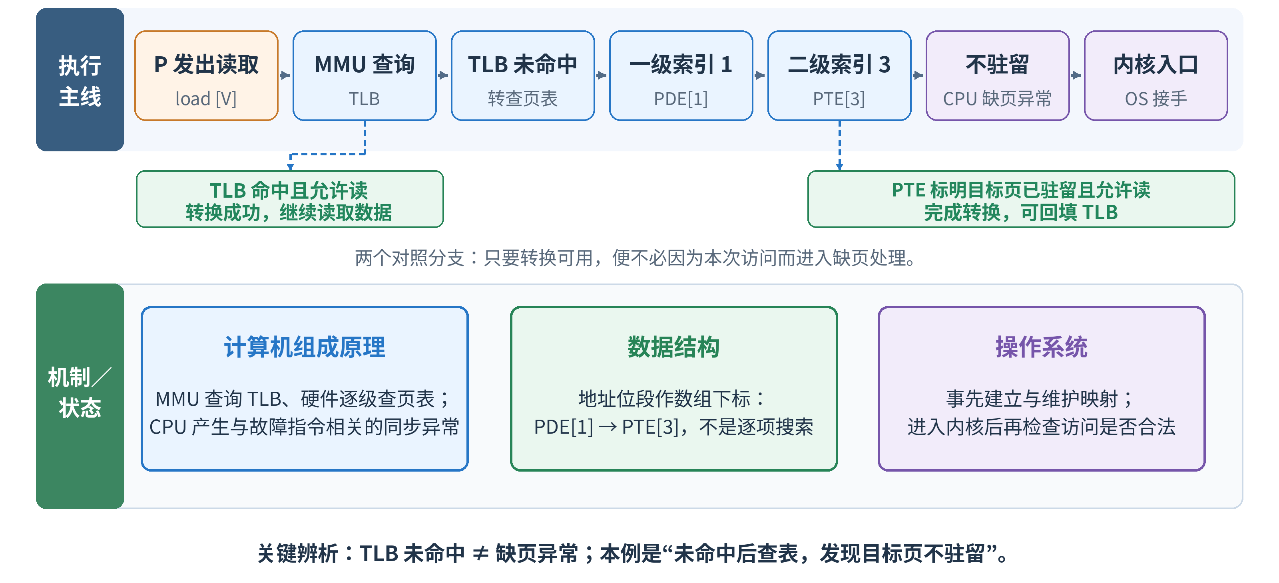
图 2 TLB 未命中后的查表流程与缺页异常

5.操作系统核验访问合法性，确认缺页可修复
异常处理程序取得故障地址0x00403008，以及本次为“读取”等必要信息，检查它是否属于 P 的合法虚拟内存区域，读取操作是否符合权限。可以把合法虚拟区域理解成操作系统为进程登记的“允许使用的地址区间”；它与单个 PTE 的驻留状态不是同一层信息。
区域存在、允许读、目标页有可找回的交换区数据 → 属于可修复缺页。若地址根本不在有效区域，或违反访问保护且无法按合法机制修复，操作系统不应直接分配页框；通常将错误报告给进程或使其终止。
地址合法且“未驻留” → 继续调页；
地址非法或不可修复的权限违例 → 走错误处理支路，而不是进入本例的置换流程。

6.确认无空闲页框，置换页面并回收物理页框
一个物理页框可容纳一个4 KiB 数据页。如果存在合适的空闲页框，操作系统可以直接使用，并不会因为缺页就必然置换。本例特别设定没有空闲页框，因此操作系统选择一个允许被回收的驻留页 Q，假设它原来占用物理页框0x02A5。
为展示完整路径，进一步假设 Q 已被修改（称为“脏页”），且其新内容尚未保存在后备存储中。操作系统先将 Q 置于受控回收状态，协调仍可能修改它的访问者；只有必要修改保存成功、Q 的旧页表映射及相关 TLB 转换不能再使用、其他占用约束解除后，才可安全复用页框 0x02A5。保存修改与撤销映射的具体先后取决于内核机制，但必须避免写回期间又发生未被保存的修改。若 Q 是可从后备副本重建的干净页，通常可以省略写回。
置换算法决定“选谁”，例如 FIFO、LRU 或其近似算法；它不是 MMU 仅凭虚拟地址自动决定的。本例不引入算法细节。【脏页、回写和可回收条件见附录 E】

7.从交换空间调入目标页，更新页表与转换缓存状态
Q 释放页框0x02A5之后，操作系统将 P 的目标数据页从交换空间读入该页框。由于磁盘 I/O 可能很慢，P 通常可进入等待状态，操作系统安排别的可运行任务使用 CPU；数据到达后，再由内核完成后续工作。本案例不要求掌握调度队列细节。【见附录 F】
只有数据已正确装入且准备好供读取后，操作系统才把 P 的 PTE[3] 更新为“可读取、驻留于页框0x02A5”。本例中的页框号为假设值，并非由虚拟页号0x403算得。操作系统还需处理受影响的 TLB 条目，避免旧映射被继续使用。
对象 | 调入前 | 调入后
P 的目标页 | 合法可读，但不驻留；数据在交换空间 | 驻留于0x02A5；PTE[3] 指向它并允许读取
被选中的 Q | 驻留于0x02A5；本例假设为脏页 | 修改已保存；旧映射及相关 TLB 转换失效，允许安全复用页框
物理页框0x02A5 | 存放 Q 的内容 | 存放 P 的目标页内容
相关 TLB 转换 | 本次 P 的转换不存在；Q 可能有旧项 | Q 的不适用旧项已处理；P 的转换可在后续重试时填入

8.完成异常处理并恢复执行，重试故障读取指令
映射修复后，操作系统恢复进程 P 的执行，使先前未完成的 load 再次尝试。原因很直接：第一次读取尚未得到数据，若直接执行下一条指令，原指令所需结果就丢失了。教材通常用“返回并重试原指令”描述这个过程，具体由架构的可恢复异常机制保障。【深入说明见附录 F】

9.重新完成地址转换，生成物理地址并读取数据
重试时，TLB 可能依旧没有该条目；硬件便再次查页表，此时 PTE[3] 已指向页框0x02A5，且允许读取，因而可完成转换，并可将结果缓存到 TLB。
页框大小 0x1000 字节。页框基址 = 0x02A5 × 0x1000 = 0x002A5000；加上页内偏移 0x008，得到最终物理地址 0x002A5008。CPU 据此读取数据，这条 load 指令才算完成。物理地址＝物理页框基址＋页内偏移＝(PFN << 12)＋offset；从位串看，页框号构成高位，12 位页内偏移构成低位，不能直接把页框号与偏移相加。
虚拟地址0x00403008 → PDE[1] → PTE[3] → 物理页框0x02A5 → 物理地址0x002A5008。

三、把过程按时间顺序跟踪
顺序 | 谁在执行 | 状态变化
① 发出读取 | P / CPU | 虚拟地址0x00403008分解成1、3、0x008
② 查 TLB | MMU | 未命中；还不能判断目标页是否驻留
③ 读页表 | MMU | PDE[1] 可用；PTE[3] 指示目标页不驻留
④ 缺页异常 | CPU → 操作系统 | 原 load 未完成；控制转入内核
⑤ 验证合法性 | 操作系统 | 确认读地址合法，并属于可修复的非驻留缺页
⑥ 置换 Q | 操作系统 | 无空闲页框；协调 Q 的访问者，保存必要修改，失效旧映射并解除占用后取得 0x02A5
⑦ 调入目标页 | 操作系统 / I/O | 目标页进入0x02A5；修复 PTE[3] 并维护转换一致性
⑧ 恢复重试 | 操作系统 → P | 恢复 P 的地址空间及执行状态，回到故障读取重新转换
⑨ 完成读取 | MMU / CPU | 转换到 0x002A5008，并由存储层次取得数据

四、四类访问情形对照
并不是每次虚拟内存访问都会缺页：TLB 命中时可直接利用已有转换；TLB 未命中也可能从页表取得有效驻留映射。只有当前映射无法满足访问时，才需按具体原因进入异常处理。以下将四类情形放在一起比较。
情况 | TLB 状态 | 页表 / 权限状态 | 发生什么
A｜常见的快路径 | 命中 | 缓存的转换可用且有读取权限 | 直接形成物理地址并读取；通常不进入操作系统
B｜未命中但页已驻留 | 未命中 | PTE 标明目标页已驻留，且本次读取获准 | 硬件沿页表查到页框、可回填 TLB，然后读取；不因未命中本身产生缺页
C｜本案例 | 未命中 | 目标页不驻留，地址与操作本身合法 | 缺页异常 → 操作系统调页 / 必要置换 → 重试读取
D｜不可修复的非法访问 | 可能命中或未命中 | 访问不合法或不满足保护条件 | 操作系统按故障原因处理，不能承诺重试一定成功

五、把主线归纳为跨课程知识链
前面的九步主线解释因果顺序，第三节时间表便于课堂逐步核对，图 3 用于整体回顾。本节不再重复整条流程，而聚焦三门课程之间的连接：硬件何时必须交给操作系统处理，以及修复后如何让原读取成功完成。
连接点 | 涉及课程 | 重点内容
地址字段 → 两级页表 | 数据结构 + 计组 | 数组索引是按位定位，不是线性搜索或二叉查找
页表分层 → 稀疏空间 | 数据结构 + 操作系统 | 下级页表可按需建立，节省的是页表存储空间
TLB → 页表 | 计组 + 操作系统 | 硬件使用操作系统建立的映射；正常访问不必逐次让操作系统查表
故障检测 → 缺页处理 | 计组 + 操作系统 | 异常把无法继续完成的访问交给系统软件
页框选择 → 映射更新 | 操作系统 + 数据结构 | 更换数据内容还不够，还要同步改变可用映射

六、易错概念
概念对 | 最简辨析
虚拟地址 / 物理地址 | 程序使用前者；实际存储访问需要后者，转换不是数值简单相等
TLB / 页表 | TLB 是转换缓存；页表是操作系统建立维护的主要映射结构
TLB 未命中 / 缺页异常 | 前者仅缓存查不到；后者是当前访问需要异常处理
合法地址 / 驻留页面 | 合法性不保证页已装入；未驻留不等于非法
缺页处理 / 页面置换 | 前者是异常处理全过程；后者只是缺少可用页框时可能发生的步骤
页框号 / 页内偏移 | 前者决定哪一物理页，后者决定页中哪一字节

七、总结
本案例中，数据结构提供按地址位段索引的多级组织；计算机组成原理解释 MMU、TLB 与硬件异常；操作系统决定哪些地址合法、页面如何获得页框、如何安排 I/O 和维护映射。
TLB 未命中之后仍有“正常查页表”的可能；发生可修复缺页时，操作系统既要把目标内容放进物理页框，也要把映射改成可用状态；最后重试未完成的原指令，才真正完成读取。
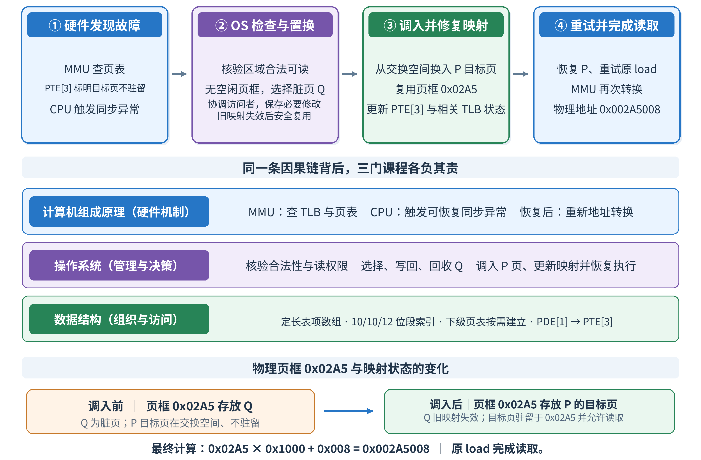
图 3 从缺页处理到指令重试的完整机制链

附录：背景知识
以下内容用于解释追问、复习先修知识或做进阶讨论，不要求全部展开。正文标注“见附录”的位置可以选择性延伸。

附录 A：地址位段计算与常见误读
【参考教材】《数据结构——从概念到C++实现》（第4版）王红梅、王贵参 清华大学出版社
第 3 章：3.4.1“数组的逻辑结构”，P79；3.4.2“数组的存储结构与寻址”，P80。
【参考教材】《计算机组成原理》（第7版）戴志涛、白中英 科学出版社
第 3 章：3.7.2“页式虚拟存储器”，P112；3.7.5“存储管理部件”，P118。
4 KiB = 2¹²，因此每页偏移占12位；32位虚拟地址剩余20位，在两级页表中分为10位和10位。对于 V = 0x00403008：一级索引 = V >> 22 = 1；二级索引 = (V >> 12) & 0x3FF = 3；偏移 = V & 0xFFF = 0x008。这里 >> 为右移，& 为按位与。
也可把地址按4 KiB 分组理解：虚拟页号 V >> 12 = 0x403；0x403 = 1 × 1024 + 3，所以是 PDE[1] 下的 PTE[3]。地址位段的索引不是按关键字比较的平衡搜索树操作。4 KiB 页面内可有4096个字节偏移，偏移0x008表示从起始地址起偏移8字节，即第9个字节的位置。

附录 B：为何多级页表省空间，也有查找代价
【参考教材】《数据结构——从概念到C++实现》（第4版）王红梅、王贵参 清华大学出版社
第 3 章：3.4.2“数组的存储结构与寻址”，P80。
【参考教材】《计算机组成原理》（第7版）戴志涛、白中英 科学出版社
第 3 章：3.7.2“页式虚拟存储器”，P112。
【参考教材】《操作系统概念》（第10版）西尔伯沙茨 机械工业出版社
第 10 章：10.2.1“基本概念”，P279。
32位地址、4 KiB 页意味着2²⁰ 个虚拟页。若假设每项4字节，单级平坦页表约需2²⁰ × 4 = 4 MiB。两级方案顶层有1024个目录项，占4 KiB；每个实际分配的二级页表也占4 KiB。若只需一张二级页表，合计约8 KiB；若需两张则约12 KiB（均忽略其他数据结构）。
节省来自“不为所有未用地址范围都建立下级表”，并不是每张已建立的页表没有空项；代价是 TLB 未命中时可能需要额外的逐级查表。这里采用教学参数，不能据此认定所有系统的页表恰有两级或每项4字节。
【思考】若整个 32 位地址空间都按本模型的 4 KiB 页建立映射，两级页表还一定省空间吗？答：不一定。此时需要 1024 张下级页表，共 4 MiB，另加 4 KiB 页目录；空间节省来自不必为未使用的范围建立下级表。

附录 C：MMU、TLB、页表的责任边界与失效
【参考教材】《计算机组成原理》（第7版）戴志涛、白中英 科学出版社
第 3 章：3.7.2“页式虚拟存储器”，P112；3.7.5“存储管理部件”，P118。
【参考教材】《操作系统概念》（第10版）西尔伯沙茨 机械工业出版社
第 10 章：10.9.3“TLB范围”，P304。
MMU 是执行地址转换与相关检查的硬件；TLB 保存部分转换结果；页表位于内存，映射由操作系统管理。本文假设硬件自动遍历页表，其他架构可能允许软件参与 TLB 未命中处理。本文还假设单核，以避开跨核 TLB 同步。
更新页表后，如果转换缓存仍保留指向旧页框的条目，就可能访问错误的数据。因此系统必须按架构要求使相应旧转换失效或同步。TLB 可能缓存权限等属性，不应把它理解成仅缓存“一个物理地址数字”。具体失效指令、地址空间标识与多核通知属于进阶内容。

附录 D：地址是否合法，与页是否驻留，是两种判断
【参考教材】《计算机组成原理》（第7版）戴志涛、白中英 科学出版社
第 3 章：3.7.2“页式虚拟存储器”，P112。
【参考教材】《操作系统概念》（第10版）西尔伯沙茨 机械工业出版社
第 10 章：10.2.1“基本概念”，P279；10.3“写时复制”，P283。
进程的地址空间管理信息描述有效区域及其属性；页表项描述硬件转换所需状态。一个页属于合法区域，却可能尚未装入内存；相反，不在合法区域的地址不能因为“PTE 没有页框”就被当作正常缺页补齐。
“缺页异常”是硬件给出的故障入口，不只对应磁盘交换：匿名页首次访问可能零填充；文件映射可能从文件读取；写时复制可能涉及复制并变更权限；不可修复的越界或权限违例则应进入错误处理。本例特意只采用“合法可读、交换区有数据”的分支。

附录 E：脏页、置换与数据保存的细节
【参考教材】《计算机组成原理》（第7版）戴志涛、白中英 科学出版社
第 3 章：3.7.4“虚存的替换算法”，P117。
【参考教材】《操作系统概念》（第10版）西尔伯沙茨 机械工业出版社
第 10 章：10.4.1“基本页面置换”，P285；10.4.4“LRU页面置换”，P288；10.5“帧分配”，P292。
驻留页被修改后，内存中的内容可能不同于其后备副本，教学上称为“脏”。若被选中回收且修改必须保留，系统需要根据页面来源选择恰当的回写或保存方式。可从后备副本重新构造的干净页通常可以不先回写。某些页面可能被固定或暂时不能回收，所以“内存无空闲页框”并不保证任意页面都可直接置换。
真实系统中的回收、写回、空闲页框管理与换入并不一定严格按单个进程的同步顺序执行；可能提前回收或预写。本例将其串成一条因果链，旨在突出“先保证 Q 的数据与旧映射正确处理，再安全复用0x02A5”。页面置换算法如何近似 LRU 可留给独立课时。

附录 F：I/O 等待、异常恢复与真实 CPU 的边界
【参考教材】《计算机组成原理》（第7版）戴志涛、白中英 科学出版社
第 5 章：5.1.3“CPU中的主要寄存器”，P151。
第 8 章：8.3.1“异常和中断的基本概念”，P263。
【参考教材】《操作系统概念》（第10版）西尔伯沙茨 机械工业出版社
第 3 章：3.2.3“上下文切换”，P75。
第 10 章：10.2.1“基本概念”，P279。
处理缺页时，如果数据必须从慢速存储取得，故障进程可等待 I/O 完成，CPU 可转去执行其他任务；因此“等待磁盘”不等于“CPU 原地空转”。完成 I/O 后进程何时重新得到 CPU，取决于调度。
可重启故障的直观含义是：体系结构与操作系统配合保存必要状态，完成修复后让出现问题的访存再次发生。真实处理器还包含缓存、流水线、乱序执行、精确异常、地址空间切换等细节。教学中的 load [地址]、PDE/PTE 状态与10/10/12位格式都是为了突出机制而设的简化模型。

附录 G：非驻留映射的软件记录与多核同步
【参考教材】《计算机组成原理》（第7版）戴志涛、白中英 科学出版社
第 3 章：3.7.2“页式虚拟存储器”，P112；3.7.5“存储管理部件”，P118。
【参考教材】《操作系统概念》（第10版）西尔伯沙茨 机械工业出版社
第 10 章：10.2.1“基本概念”，P279；10.9.3“TLB范围”，P304。

1.非驻留页的后备位置如何记录
本例的“PTE[3] 不驻留”只表示硬件无法从当前表项形成可用映射，不代表 PTE 中必然直接存着交换区地址。操作系统可以利用表项中的软件专用编码，或通过独立元数据记录交换槽与页面来源。换入时由内核查找这些信息，再建立硬件能够使用的驻留映射；其编码方式并无统一规定。

2.多核和共享映射需要怎样同步
本案例采用单核模型。若其他 CPU 的 TLB 仍缓存 Q 的旧映射，仅修改内存中的页表不足以保证安全；内核还须按架构要求同步或失效相关 CPU 上的转换（常称 TLB shootdown）。若 Q 被多个地址空间共享，也必须处理其关联映射，防止页框 0x02A5 复用后仍被旧转换访问。

附录 H：指令重试与精确异常的实现边界
【参考教材】《计算机组成原理》（第7版）戴志涛、白中英 科学出版社
第 8 章：8.3.1“异常和中断的基本概念”，P263。
【参考教材】《操作系统概念》（第10版）西尔伯沙茨 机械工业出版社
第 3 章：3.2.3“上下文切换”，P75。
案例中的“恢复后重试 load”描述的是程序可观察的执行结果，并不要求真实 CPU 把该指令的所有微操作原样从头执行。对于流水线、乱序执行或复杂指令，精确异常机制必须提供可恢复的架构状态，并避免已经提交的、不可重复的副作用在恢复时再次生效。具体的内部重放方式可以不同，但修复后的行为应等价于原读取正确完成。
巩固练习与参考答案
练习1 把事件重新排序：A 调入目标页；B 硬件发现不驻留；C 发出虚拟地址；D 转入缺页处理；E 返回重试。
答案：C → B → D → A → E；完整路径还包括查 TLB、查页表、核验合法性与必要置换。

练习2 在同一 32 位、4 KiB 页、10/10 位索引模型中，虚拟地址 0x00C05020 的两级下标和偏移是多少？若页框号为 0x01B7，物理地址是多少？页框改变会改变页内偏移吗？
答案：一级索引 3、二级索引 5、页内偏移 0x020；(0x01B7 << 12)＋0x020＝0x001B7020。改变页框号不改变页内偏移。

练习3 TLB 没有条目，但是页表中已有合法驻留映射，会发生什么？
答案：在本例硬件遍历模型中，硬件读页表、完成转换，并可回填 TLB，不必由缺页异常调页。

练习4 只有 Q 的数据已经写回，但 Q 的旧 PTE 和 TLB 转换仍可使用旧页框，是否安全？
答案：不安全；0x02A5复用后旧地址可能指向 P 的内容，需要维护旧映射与缓存一致性。

练习5 学生说“缺页=磁盘 I/O + 页面置换”，找出两个不严谨之处。
答案：缺页可能通过零填充等方式处理，不一定有磁盘 I/O；有空闲页框时不一定发生置换。

练习6 完整解释为何缺页异常连接硬件与操作系统。
答案：硬件检测本次转换/访问不能正常完成并触发同步异常；操作系统判断是否合法、修复数据和映射；硬件重新执行转换，最终完成原读取。

